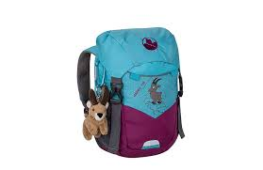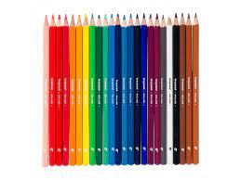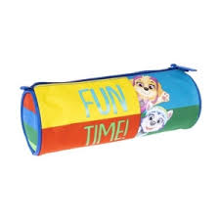
Wyprawka dla dzieci 6, 5-letnich uczęszczających w roku szkolnym 2022/2023 do oddziału „0”
- Zeszyt w trzy linie (czerwone linie) – 32 kartkowy, podpisany na okładce
- Zeszyt w kratkę – 32 kartkowy, podpisany na okładce
- Piórnik TUBA na suwak!
- Kredki Bambino lub Astra 12 szt. grube
- Temperówka
- Gumka
- Nożyczki z zaokrąglonym czubkiem
- Patyczki do liczenia
- Teczka na gumkę
- 1 paczka chusteczek nawilżanych
- Chusteczki higieniczne (w plecaku)
- Strój do gimnastyki: biała koszulka z krótkim rękawem, czarne/ciemne spodenki lub legginsy (ubranie podpisane na metce lub z wyszytym inicjałem/przyszytą metryczką w podpisanym WIDOCZNIE worku)
- Obuwie na zmianę w podpisanym WIDOCZNIE worku
- Ubranie na zmianę/zapasowe (podpisane)
- 70 zł. na pozostałe artykuły plastyczne (farby, kubki, paletki, plastelina, kolorowe kartki, pędzle, bibuła, kleje, brokaty, bloki, materiały do prac okolicznościowych, itp.)
- Pakiet edukacyjny (książki) zamawiają wychowawczynie 150,00 zł.
- Książki do j. angielskiego i religii również zamówione zostaną przez nauczycieli – cena w późniejszym terminie.

Wymienione artykuły oraz składkę 70,00 przynosimy 02.09.

